**COLEGIO VIRGEN DE LA VEGA**

**BENAVENTE**

Proyecto interdisciplinar

**Tema: constitución española**

3º ciclo de ep

29 noviembre – 5 de diciembre

Curso 2013 - 2014

COLEGIO VIRGEN DE LA VEGA

BENAVENTE

**PROGRAMACIÓN DE UN TEMA DESDE LAS IIMM**

**CURSOS**: 3º CICLO DE EP **ÁREA**: INTERDISCIPLINAR (TODAS)

**CURSO ESCOLAR**: 2013 – 2014 **1º TRIMESTRE**

**TEMA**: **LA CONSTITUCIÓN ESPAÑOLA**

**JUSTIFICACIÓN:**

Dentro del proceso de innovación educativa en el que está inmerso nuestro colegio, respondiendo al deseo de dar un nuevo enfoque metodológico, los profesores del Tercer Ciclo de EP, que estamos llevando a cabo un programa de formación basado en el empleo de nuevas herramientas, decidimos realizar, en el primer trimestre, la programación de un tema desde las IIMM, tarea en la que han estado implicadas todas las áreas.

Elegimos el tema de la Constitución Española y lo incorporamos a la Programación de las distintas materias. Entre todos los profesores implicados elaboramos las líneas generales del proyecto y después cada uno, desde su área, determinó los objetivos específicos que pretendía alcanzar y diseñó las actividades que respondían a la IIMM que le era afín, las IIMM interpersonal, intrapersonal y espiritual fueron tratadas desde varias asignaturas, también establecimos la relación de las distintas inteligencias con las Competencias Básicas y decidimos la metodología y la forma de evaluar.

Hemos realizado este Proyecto de Comprensión con todos los alumnos de 5º y 6º, iniciándonos en el aprendizaje cooperativo con grupos heterogéneos de tres alumnos (con uno o dos grupos de cuatro por clase, cuando el número de alumnos no era múltiplo de tres), que habían establecido sus normas para determinar las habilidades sociales que debían practicar, que tenían asignados unos roles y conocían alguna de las dinámicas cooperativas.

* **HILOS CONDUCTORES :**

**-** ¿ Estás orgulloso de ser español? ¿Por qué?

**-** ¿ Dónde se recogen tus derechos y deberes?

**-** ¿ Qué es La constitución?

**-** ¿ Qué podría pasar si no tuviésemos La Constitución?

* **TÓPICO GENERATIVO:**

**-** ¡ Yo soy español, español, español…!

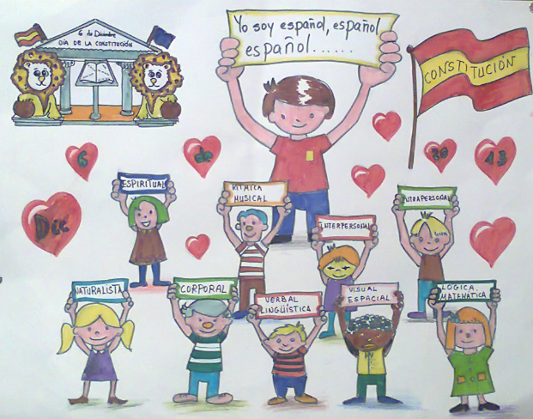

* **METAS DE COMPRENSIÓN: Que los alumnos comprendan**

1.- Que todos los españoles tenemos derechos y deberes.

2.- La organización, artículos destacados, símbolos, lengua oficial del Estado y

fecha de aprobación de la Constitución.

3.- Las consecuencias que, en nuestra vida, tiene esta Ley .

* **TEMPORALIZACIÓN:**

Del 29 de noviembre al 5 de diciembre.

* **EVALUACIÓN:**

Por un lado, los profesores hemos evaluado la planificación y ejecución del proyecto, si se han conseguido los objetivos propuestos, si la secuenciación de las actividades fue adecuada, si supimos motivar, dirigir y apoyar a los alumnos, si el trabajo en equipo fue eficaz y participaron todos, si la evaluación fue adecuada, qué aspectos debemos mejorar etc.

Utilizamos la observación y anotaciones constantes, los productos finales, las rúbricas, cuaderno del equipo, diario etc.

Por otro lado, los alumnos y profesores valoramos qué han aprendido, si han mejorado las habilidades sociales, la calidad de los trabajos realizados…Es importante la reflexión llevada a cabo por los propios alumnos sobre su actuación tanto individual como en relación con el grupo y las propuestas de mejora, sobre sus fortalezas y sus puntos débiles, así como la implicación de todos los miembros del equipo, el cumplimiento de roles…

Como es el primer proyecto, y ha sido un proyecto interdisciplinar, cada profesor ha utilizado su propia forma de evaluar o rúbricas, pero, en ningún caso el resultado ha afectado negativamente a la nota global del área, y tampoco ha supuesto más de un punto positivo de la misma.

En la primera reunión que tuvimos del 3º Ciclo, finalizado el Proyecto, analizamos el trabajo realizado. Como aspectos positivos coincidíamos en la motivación general de los alumnos, en la responsabilidad que asumieron algunos, en el buen resultado de la aplicación de la dinámica “la señal de ruido cero”, aunque tuviese un efecto corto cada vez, y en la positiva consecución, en general, de los objetivos.

Entre los aspectos negativos caben destacar: la dificultad para ajustarnos a la secuenciación de las actividades, nos llevaron más tiempo del previsto, en parte por la falta de práctica para poner en marcha el proyecto (primeras explicaciones) y en parte porque el acabado de los trabajos, la evaluación y valoraciones hechas por los alumnos también sobrepasaron lo previsto. Todos los profesores tuvimos que dedicar alguna sesión más.

En cuanto al Aprendizaje Cooperativo, como es el comienzo, el trabajo en equipo no está consolidado, alguno no cumplió su papel dentro del grupo, o no trajo el material, o no supo pedir o dar ayuda…

**ÁREA DE LENGUA 5º y 6º**

**Inteligencia verbal / lingüística**

* Escritura creativa.
* Hablar formalmente.
* Chistes, humor, juegos de palabras…
* Improvisar hablando.
* Periódico, mantener un diario…
* Poesía.
* Lectura.
* Crear/contar historias.
* Debates.
* Vocabulario.
* Escuchar para aprender.

**OBJETIVOS**

1. Conocer el significado de la constitución, así el contenido más importante de la misma.
2. Analizar en qué afectan algunos artículos de la constitución a nuestra vida diaria.

**CONTENIDOS.**

1. Importancia del cumplimiento de la constitución por parte de todos.
2. Conocimiento de algunas de las normas más importantes reflejadas en la constitución.

**ACTIVIDADES.**

1. Explicar de forma oral qué es la constitución y cuál es su contenido, previa visualización del siguiente vídeo.

<http://contenidos.proyectoagrega.es/visualizador-1/Visualizar/Visualizar.do?idioma=es&identificador=es_2009063012_7240141&secuencia=false>

1. Imagínate cómo sería España si no existiera la constitución. Escríbelo.
2. Debate: “¿Crees que es importante que los españoles tengamos una constitución”?

**ÁREA DE INGLÉS DE 5º**

**Inteligencias Verbal / Lingüística, Interpersonal, Intrapersonal y visual/espacial**

**OBJETIVOS:**

-Conocer algunos artículos de nuestra constitución.

-Realizar un pequeño vídeo sobre la constitución.

**CONTENIDOS:**

-Present simple

-Reading: read a power point about the constitution

-Listening: comprehension about the power point.

**ACTIVIDADES**

-I. LINGÜÍSTICA

.Lectura de algunos artículos de la constitución en inglés a través de la proyección de un power point.

.Búsqueda de vocabulario relacionado con la constitución en inglés.

-VISUAL-ESPACIAL

.Realización de un vídeo de la constitución española por parte de los alumnos en grupos cooperativos y en inglés.

-INTRAPERSONAL- EMOCIONAL

.Se despierta en ellos el cariño y el respeto hacia la ley más importante para todos los españoles, la Constitución.

-INTERPERSONAL- SOCIAL

.Realización de un trabajo en grupo (cooperativo). De la Constitución.

**TEMPORALIZACIÓN**

3 sesiones de 50 minutos en la semana del 1 al 4 de abril.

**Anexo I: Texto de la Constitución utilizado**

**Anexo II : Vídeo Constitutión 5ºA y Constitution 5ºB**

**ÁREA DE INGLÉS 6º**

**Inteligencias Verbal / Lingüística, Interpersonal, Intrapersonal y visual/espacial.**

* **METAS DE COMPRENSIÓN: que los alumnos comprendan**

1.- El vocabulario que aparece en los deberes y derechos que van a trabajar.

2.- Qué es la Constitución y los artículos: 14, 17, 35, 43, 45 y debatan sobre su

significado.

3.- La importancia de esta ley y lo manifiesten en la realización de un pequeño

libro con los aspectos tratados.

4- La utilidad de exponer oralmente los trabajos y las conclusiones.

* **CONTENIDOS:**

- Vocabulary: buscar las palabras de desconocido significado: law,demacracy, rights

citizens, duties, freedom, public authorities, discriminated…

**-** Grammar: Present simple, shall, may, be + past participle. Dates.

**-** Reading: lectura del preámbulo y de los artículos 14-17-27-35-43-45.

**-** Comprehension and writing: Resumir lo que han leído y ponerlo por escrito.

**-** Speaking and listening: explicar y escuchar sobre lo que han trabajado.

* **TEMPORALIZACIÓN:**

**-** 4 y 5 de diciembre. Una sesión de 60 minutos cada día.

* **ACTIVIDADES:**

**META IIMM CB ACTIVIDADES CRITERIOS DE E.**

1 L- verb/Inter. 1-7 Buscan palabras desconoc. Aprende vocabulario

2 L-verb/Intrap. 1-7-8 Leen los artículos Comprende el texto

2 L-verb./interp 1-5-7 Debaten sobre el contenido Da sus opiniones

Intrapers. Uso del inglés

3 L-verb./Interp. 1-7-8 Escriben el artículo Escribe correctamente

1. L-verb./Intrap. 1-8 Escriben la conclusión

3 V/espac./interp. 1-5-8 Ponen texto/ imágenes en cartul. Participa en el libro

4 L-verb./intrap. 1-5 Exponen oralmente el trabajo Explica fluidez /correct.

* **SECUENCIACIÓN:**

**1ª SESIÓN (4-12-13)**

**TIEMPO PAPEL DEL PROFESOR APLICACIÓN**

10` Presento el tema. Motivación Preguntas conocimientos previos

5` Reviso habilid. Sociales y roles Conductas deseables

10` Explico objetivos, tareas y cómo Qué queremos conseguir, cómo

se va a evaluar lo vamos a hacer, qué evaluamos.

20` Pongo en marcha el trabajo, aclaro Proporcionamos material.

dudas, controlo uso de inglés… Leen, resumen, escriben.

10` Observo el debate. Oriento Debaten. Sacan conclusiones

5` Controlo a los grupos Deciden cómo van a hacer la página

Valoro el trabajo realizado del libro y qué necesitan

**2ª SESIÓN ( 5-12-13)**

**TIEMPO PAPEL DEL PROFESOR APLICACIÓN**

15` Inicio la tarea: Hacer el libro Escriben el capítulo o conclusiòn

Seleccionan los dibujos. Pegan todo

en la cartulina.

25` Escucho y valoro Proyecto final: Cada equipo expone

Evalúo el trabajo realizado el resumen y su opinión.

20` Reviso valoraciones. Evaluación personal y del grupo por

Evaluación final parte de los alumnos.

* **EVALUACIÓN:**

Coincide con el apartado de evaluación explicado al principio.

Tablas y rúbricas Anexo II

**ANEXO I ENGLISH 6º EP : Textos utilizados**

**The Spanish Constitution** is the essential law in which we are governed in Spain and because we live in peaceful democracy.

The Constitution guarantees citizens` rights and identifies citizens` duties. The four basic concepts are: liberty, justice, equality and political pluralism.

Approved by the General Courtsin Plenary meetings of The Congress of Deputies and the Senate held on October 31, 1978 Ratified by the Spanish people in the referendum of 6 December 7, 1978 Sanctioned by His Majesty King Juan Carlos I before the Courts on December 27, 1978

Every year Spanish people celebrate The Constitution´s day on 6th December 6. We make different activities and jobs to remember this event.

**Article 14** Spaniards are equal before the law and may not in any way be discriminated against on account of birth, race, sex, religion, opinion or any other personal or social condition or circumstance.

**Article 17**

1. Every person has the right to freedom and security. No one may be deprived of his or her freedom except in accordance with the provisions of this article and in the cases and in the manner provided for by the law.

2. Preventive arrest may last no longer than the time strictly necessary in order to carry out the investigations aimed at establishing the events; in any case the person arrested must be set free or handed over to the judicial authorities within a maximum period of seventy- two hours.

3. Every person arrested must be informed immediately, and in a way understandable to him or her, of his or her rights and of the grounds for his or her arrest, and may not be compelled to make a statement. The arrested person shall be guaranteed the assistance of a lawyer during police and judicial proceedings, under the terms to be laid down by the law.

**Article 27**

1. Everyone has the right to education. Freedom of teaching is recognized.

2. Education shall aim at the full development of human personality with due respect for the democratic principles of coexistence and for basic rights and freedoms.

3. The public authorities guarantee the right of parents to ensure that their children receive religious and moral instruction in accordance with their own convictions.

4. Elementary education is compulsory and free.

5. The public authorities guarantee the right of all to education, through general education programming, with the effective participation of all sectors concerned and the setting-up of educational centers.

**Article 35**

1. All Spaniards have the duty to work and the right to work, to the free choice of profession or trade, to advancement through work, and to a sufficient remuneration for the satisfaction of their needs and those of their families. Under no circumstances may they be discriminated on account of their sex.

2. The law shall regulate a Workers' Statute.

**Article 43**

1. The right to health protection is recognized.

2. It is incumbent upon the public authorities to organize and watch over public health by means of preventive measures and the necessary benefits and services. The law shall establish the rights and duties of all in this respect.

3. The public authorities shall foster health education, physical education and sports.

Likewise, they shall encourage the proper use of leisure time.

**Article 45**

1. Everyone has the right to enjoy an environment suitable for the development of the person, as well as the duty to preserve it.

2. The public authorities shall watch over a rational use of all natural resources with a view to protecting and improving the quality of life and preserving and restoring the environment, by relying on an indispensable collective solidarity.

3. For those who break the provisions contained in the foregoing paragraph, criminal or, where applicable, administrative sanctions shall be imposed, under the terms established by the law, and they shall be obliged to repair the damage caused.

**ANEXO II ENGLISH 6º EP:**

**- Valoración del trabajo en grupo**

**- Rúbricas / tablas de evaluación**

**PLAN Nº 1 DEL EQUIPO . PERIODO : 4 y 5 diciembre**

**1.-**

|  |
| --- |
| **Nombre del equipo**: |

**2.-**

|  |  |
| --- | --- |
| **Nombre** | **Aficiones y habilidades** |
|  |  |
|  |  |
|  |  |
|  |  |

**3.-**

|  |
| --- |
| **Normas acordadas** |
| 1.- |
| 2.- |
| 3.- |
| 4.- |
| 5.- |
| 6.- |

4.- **Plan del equipo**

|  |  |
| --- | --- |
| **Nombre** | **Cargo** |
|  |  |
|  |  |
|  |  |
|  |  |

|  |  |
| --- | --- |
| **Objetivos del equipo** | |
| 1.- |  |
| 2.- |  |
| 3.- |  |
| 4.- |  |
| 5.- |  |
| 6.- |  |

|  |  |
| --- | --- |
| **Nombre** | **Compromisos personales** |
|  |  |
|  |  |
|  |  |
|  |  |

**5.- Diario de sesiones**

|  |  |
| --- | --- |
| **Diario de sesiones. Día: Área:** | |
| ¿Qué hemos hecho? | ¿ Cómo ha ido? |
|  |  |

**6.- Revisión del funcionamiento del equipo**

|  |  |  |  |  |
| --- | --- | --- | --- | --- |
|  | ¿Cómo funciona nuestro esquipo? | Necesita  Mejorar | Bien | Muy bien |
| 1. | ¿Hemos aprendido todos? |  |  |  |
| 2. | ¿Hemos utilizado el tiempo correctamente? |  |  |  |
| 3. | ¿Hemos acabado el trabajo a tiempo? |  |  |  |
| 4. | ¿Nos hemos ayudado? |  |  |  |
| 5. | ¿Hemos progresado en los demás objetivos? |  |  |  |
| 6. | ¿Hemos cumplido cada uno nuestro compromiso? |  |  |  |
| 7. | ¿Ha ejercido cada uno su cargo correctamente? |  |  |  |
| ¿Qué es lo que hacemos especialmente bien? | | | | |
| ¿Qué debemos mejorar? | | | | |
| Objetivos que nos proponemos para el próximo plan | | | | |

|  |  |  |  |  |  |  |  |  |  |  |  |  |  |  |
| --- | --- | --- | --- | --- | --- | --- | --- | --- | --- | --- | --- | --- | --- | --- |
| Valoración global: | | | | | | | | Visto bueno del profesor | | | | | | |
| **Proyecto: Spanish Constitution. Fecha: 5- 12-14** | | | | | | | | **Clase: 6º A/B Área: English** | | | | | | |
| **Nombre del alumno** | | | **Respeta el turno de palabra** | | **Acepta otras opiniones** | | | **Ayuda a los demás** | | **Habla en voz baja** | | **Totales** | | | |
| **Grupo 1** | | |  | |  | | |  | |  | |  | | | |
|  | | | 1 2 3 4 5 | | 1 2 3 4 5 | | | 1 2 3 4 5 | | 1 2 3 4 5 | |  | | | |
|  | | | 1 2 3 4 5 | | 1 2 3 4 5 | | | 1 2 3 4 5 | | 1 2 3 4 5 | |  | | | |
|  | | | 1 2 3 4 5 | | 1 2 3 4 5 | | | 1 2 3 4 5 | | 1 2 3 4 5 | |  | | | |
|  | | |  | |  | | |  | |  | |  | | | |
| **Grupo 2** | | |  | |  | | |  | |  | |  | | | |
|  | | | 1 2 3 4 5 | | 1 2 3 4 5 | | | 1 2 3 4 5 | | 1 2 3 4 5 | |  | | | |
|  | | | 1 2 3 4 5 | | 1 2 3 4 5 | | | 1 2 3 4 5 | | 1 2 3 4 5 | |  | | | |
|  | | | 1 2 3 4 5 | | 1 2 3 4 5 | | | 1 2 3 4 5 | | 1 2 3 4 5 | |  | | | |
|  | | |  | |  | | |  | |  | |  | | | |
| **Grupo 3** | | |  | |  | | |  | |  | |  | | | |
|  | | | 1 2 3 4 5 | | 1 2 3 4 5 | | | 1 2 3 4 5 | | 1 2 3 4 5 | |  | | | |
|  | | | 1 2 3 4 5 | | 1 2 3 4 5 | | | 1 2 3 4 5 | | 1 2 3 4 5 | |  | | | |
|  | | | 1 2 3 4 5 | | 1 2 3 4 5 | | | 1 2 3 4 5 | | 1 2 3 4 5 | |  | | | |
|  | | |  | |  | | |  | |  | |  | | | |
| **Grupo 4** | | |  | |  | | |  | |  | |  | | | |
|  | | | 1 2 3 4 5 | | 1 2 3 4 5 | | | 1 2 3 4 5 | | 1 2 3 4 5 | |  | | | |
|  | | | 1 2 3 4 5 | | 1 2 3 4 5 | | | 1 2 3 4 5 | | 1 2 3 4 5 | |  | | | |
|  | | | 1 2 3 4 5 | | 1 2 3 4 5 | | | 1 2 3 4 5 | | 1 2 3 4 5 | |  | | | |
|  | | |  | |  | | |  | |  | |  | | | |
| **Grupo 5** | | |  | |  | | |  | |  | |  | | | |
|  | | | 1 2 3 4 5 | | 1 2 3 4 5 | | | 1 2 3 4 5 | | 1 2 3 4 5 | |  | | | |
|  | | | 1 2 3 4 5 | | 1 2 3 4 5 | | | 1 2 3 4 5 | | 1 2 3 4 5 | |  | | | |
|  | | | 1 2 3 4 5 | | 1 2 3 4 5 | | | 1 2 3 4 5 | | 1 2 3 4 5 | |  | | | |
|  | | |  | |  | | |  | |  | |  | | | |
| **Grupo 6** | | |  | |  | | |  | |  | |  | | | |
|  | | | 1 2 3 4 5 | | 1 2 3 4 5 | | | 1 2 3 4 5 | | 1 2 3 4 5 | |  | | | |
|  | | | 1 2 3 4 5 | | 1 2 3 4 5 | | | 1 2 3 4 5 | | 1 2 3 4 5 | |  | | | |
|  | | | 1 2 3 4 5 | | 1 2 3 4 5 | | | 1 2 3 4 5 | | 1 2 3 4 5 | |  | | | |
|  | | | 1 2 3 4 5 | | 1 2 3 4 5 | | | 1 2 3 4 5 | | 1 2 3 4 5 | |  | | | |
|  | | |  | |  | | |  | |  | |  | | | |
| **Grupo 7** | | |  | |  | | |  | |  | |  | | | |
|  | | | 1 2 3 4 5 | | 1 2 3 4 5 | | | 1 2 3 4 5 | | 1 2 3 4 5 | |  | | | |
|  | | | 1 2 3 4 5 | | 1 2 3 4 5 | | | 1 2 3 4 5 | | 1 2 3 4 5 | |  | | | |
|  | | | 1 2 3 4 5 | | 1 2 3 4 5 | | | 1 2 3 4 5 | | 1 2 3 4 5 | |  | | | |
|  | | | 1 2 3 4 5 | | 1 2 3 4 5 | | | 1 2 3 4 5 | | 1 2 3 4 5 | |  | | | |
|  | | |  | |  | | |  | |  | |  | | | |
| **La clase entera** | | |  | |  | | |  | |  | |  | | | |
|  | | | | | | | | | | | | | | | |
|  | | | | | | | | | | | | | | | |
| **Proyecto: Spanish Constitution Fecha: 5-12-14** | | | | | | | **Área: English Curso: 6º A/B** | | | | | | |
|  | | | | | | | | | | | | | |
| **Nombre del**  **alumno** | **Entrega**  **a tiempo** | | | **Sabe el**  **Vocabula.** | | **Acabado**  **del**  **trabajo** | | | **Exposi-**  **ción oral** | | **Uso del**  **Inglés** | | **Total** |
| **Grupo 1** |  | | |  | |  | | |  | |  | |  |
|  | 1 2 3 4 5 | | | 1 2 3 4 5 | | 1 2 3 4 5 | | | 1 2 3 4 5 | | 1 2 3 4 5 | |  |
|  | 1 2 3 4 5 | | | 1 2 3 4 5 | | 1 2 3 4 5 | | | 1 2 3 4 5 | | 1 2 3 4 5 | |  |
|  | 1 2 3 4 5 | | | 1 2 3 4 5 | | 1 2 3 4 5 | | | 1 2 3 4 5 | | 1 2 3 4 5 | |  |
|  |  | | |  | |  | | |  | |  | |  |
| **Grupo 2** |  | | |  | |  | | |  | |  | |  |
|  | 1 2 3 4 5 | | | 1 2 3 4 5 | | 1 2 3 4 5 | | | 1 2 3 4 5 | | 1 2 3 4 5 | |  |
|  | 1 2 3 4 5 | | | 1 2 3 4 5 | | 1 2 3 4 5 | | | 1 2 3 4 5 | | 1 2 3 4 5 | |  |
|  | 1 2 3 4 5 | | | 1 2 3 4 5 | | 1 2 3 4 5 | | | 1 2 3 4 5 | | 1 2 3 4 5 | |  |
|  |  | | |  | |  | | |  | |  | |  |
| **Grupo 3** |  | | |  | |  | | |  | |  | |  |
|  | 1 2 3 4 5 | | | 1 2 3 4 5 | | 1 2 3 4 5 | | | 1 2 3 4 5 | | 1 2 3 4 5 | |  |
|  | 1 2 3 4 5 | | | 1 2 3 4 5 | | 1 2 3 4 5 | | | 1 2 3 4 5 | | 1 2 3 4 5 | |  |
|  | 1 2 3 4 5 | | | 1 2 3 4 5 | | 1 2 3 4 5 | | | 1 2 3 4 5 | | 1 2 3 4 5 | |  |
|  |  | | |  | |  | | |  | |  | |  |
| **Grupo 4** |  | | |  | |  | | |  | |  | |  |
|  | 1 2 3 4 5 | | | 1 2 3 4 5 | | 1 2 3 4 5 | | | 1 2 3 4 5 | | 1 2 3 4 5 | |  |
|  | 1 2 3 4 5 | | | 1 2 3 4 5 | | 1 2 3 4 5 | | | 1 2 3 4 5 | | 1 2 3 4 5 | |  |
|  | 1 2 3 4 5 | | | 1 2 3 4 5 | | 1 2 3 4 5 | | | 1 2 3 4 5 | | 1 2 3 4 5 | |  |
|  |  | | |  | |  | | |  | |  | |  |
| **Grupo 5** |  | | |  | |  | | |  | |  | |  |
|  | 1 2 3 4 5 | | | 1 2 3 4 5 | | 1 2 3 4 5 | | | 1 2 3 4 5 | | 1 2 3 4 5 | |  |
|  | 1 2 3 4 5 | | | 1 2 3 4 5 | | 1 2 3 4 5 | | | 1 2 3 4 5 | | 1 2 3 4 5 | |  |
|  | 1 2 3 4 5 | | | 1 2 3 4 5 | | 1 2 3 4 5 | | | 1 2 3 4 5 | | 1 2 3 4 5 | |  |
|  |  | | |  | |  | | |  | |  | |  |
| **Grupo 6** |  | | |  | |  | | |  | |  | |  |
|  | 1 2 3 4 5 | | | 1 2 3 4 5 | | 1 2 3 4 5 | | | 1 2 3 4 5 | | 1 2 3 4 5 | |  |
|  | 1 2 3 4 5 | | | 1 2 3 4 5 | | 1 2 3 4 5 | | | 1 2 3 4 5 | | 1 2 3 4 5 | |  |
|  | 1 2 3 4 5 | | | 1 2 3 4 5 | | 1 2 3 4 5 | | | 1 2 3 4 5 | | 1 2 3 4 5 | |  |
|  | 1 2 3 4 5 | | | 1 2 3 4 5 | | 1 2 3 4 5 | | | 1 2 3 4 5 | | 1 2 3 4 5 | |  |
|  |  | | |  | |  | | |  | |  | |  |
| **Grupo 7** |  | | |  | |  | | |  | |  | |  |
|  | 1 2 3 4 5 | | | 1 2 3 4 5 | | 1 2 3 4 5 | | | 1 2 3 4 5 | | 1 2 3 4 5 | |  |
|  | 1 2 3 4 5 | | | 1 2 3 4 5 | | 1 2 3 4 5 | | | 1 2 3 4 5 | | 1 2 3 4 5 | |  |
|  | 1 2 3 4 5 | | | 1 2 3 4 5 | | 1 2 3 4 5 | | | 1 2 3 4 5 | | 1 2 3 4 5 | |  |
|  | 1 2 3 4 5 | | | 1 2 3 4 5 | | 1 2 3 4 5 | | | 1 2 3 4 5 | | 1 2 3 4 5 | |  |
|  |  | | |  | |  | | |  | |  | |  |
| **La clase entera** | |  | | | | | | | | | | |  |

|  |  |
| --- | --- |
| **Proyecto: Spanish Constitution Fecha: 5-12-14** | **Área: English Curso: 6º A/B** |

**ANEXO III ENGLISH 6º EP: Fotos**

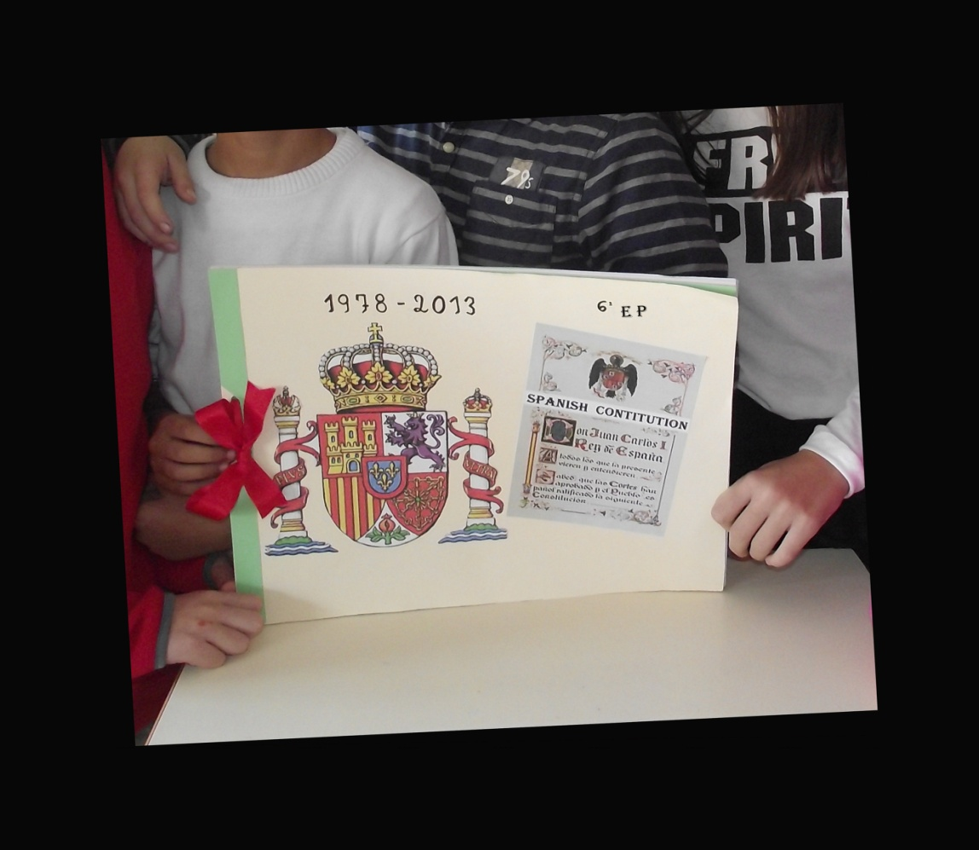

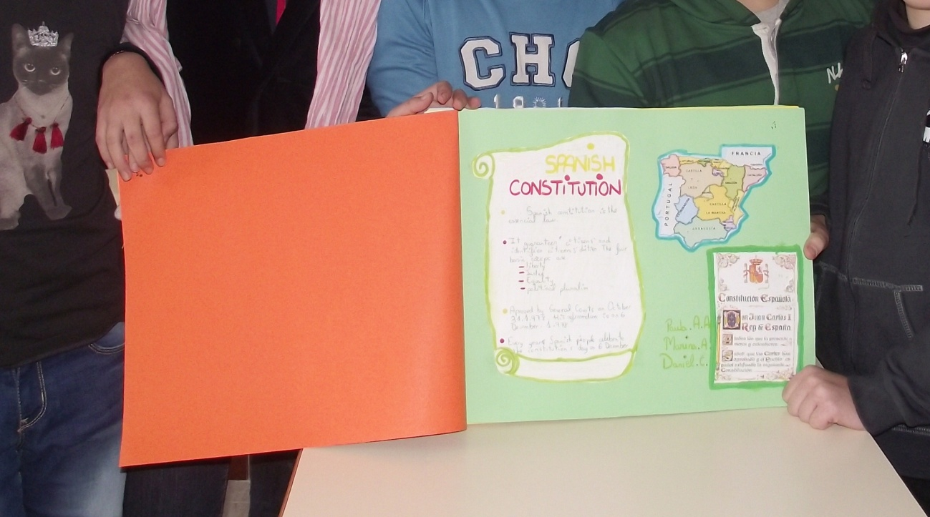

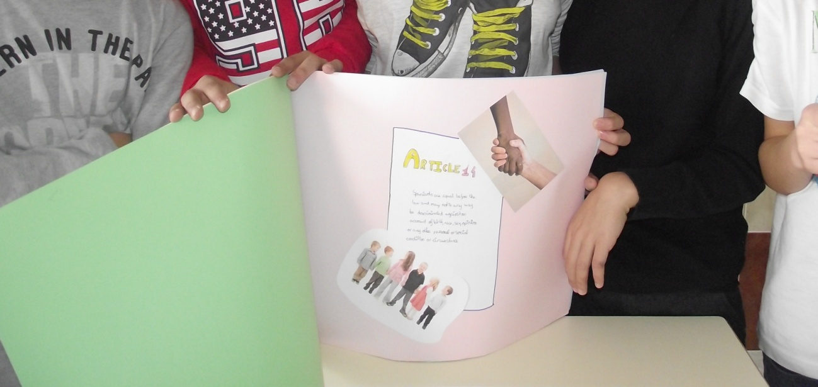

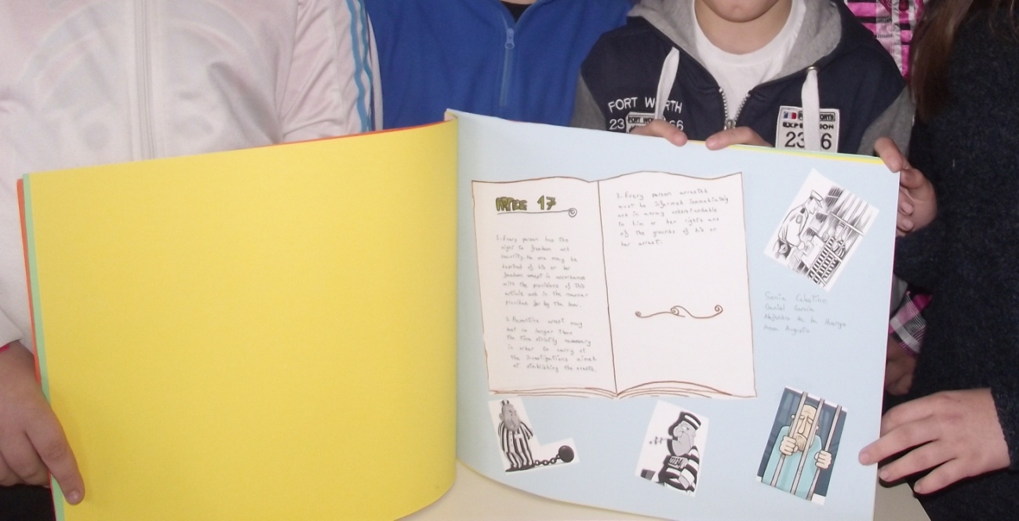

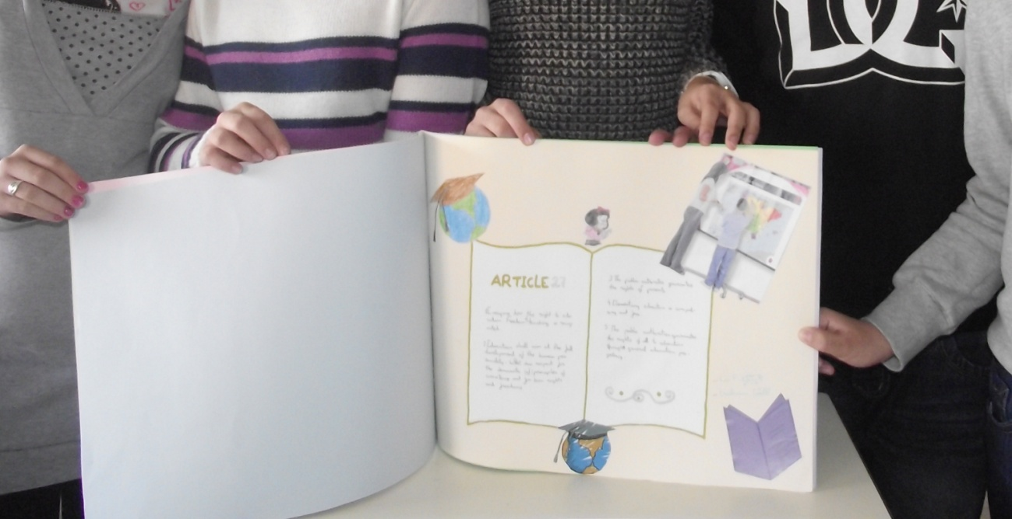

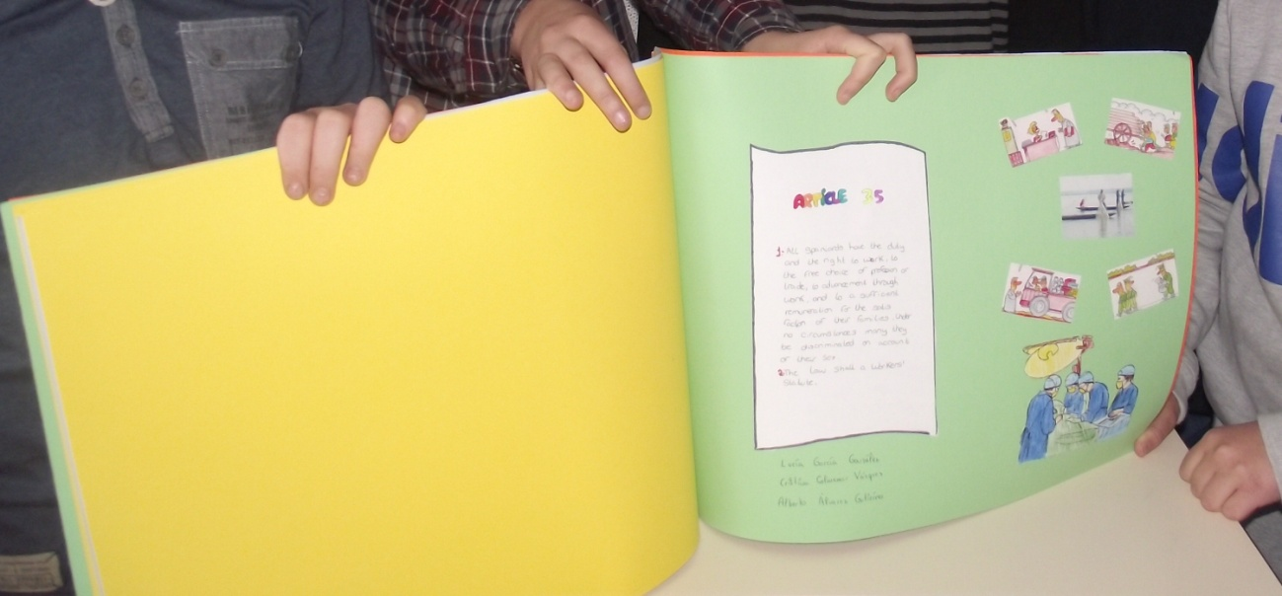

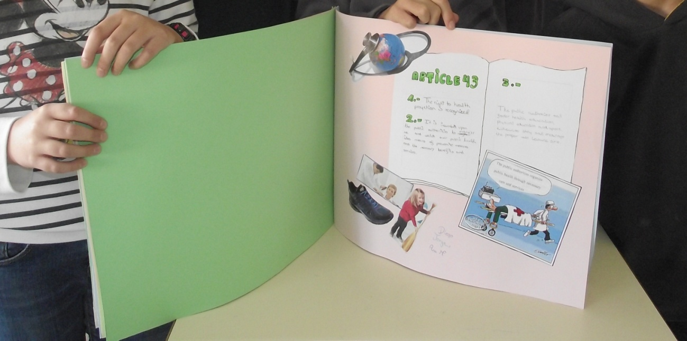

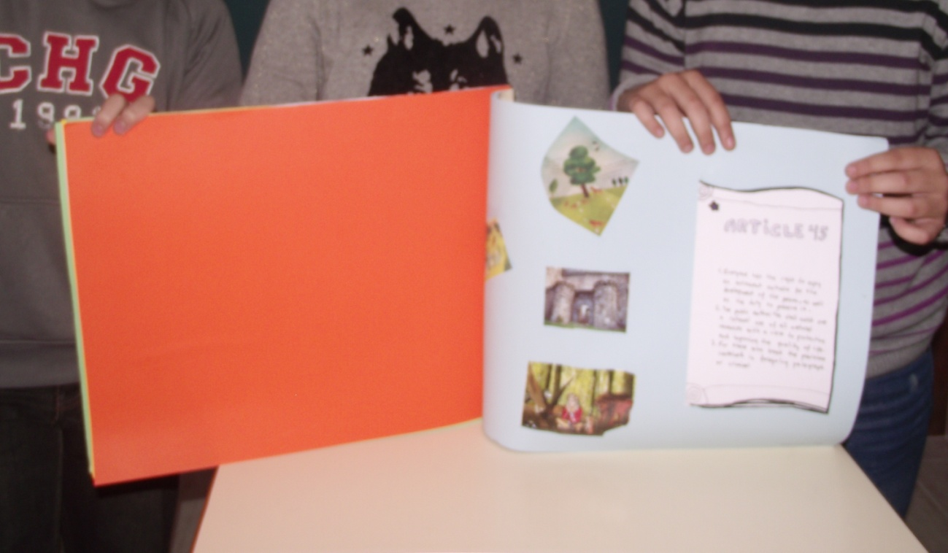

**ÁREA DE MATEMÁTICAS 5º y 6º**

**Inteligencia Lógico / Matemática**

**Objetivo:**

Conocer la fecha de aprobación de la Constitución

**Actividades:**

-Escribir en nº romanos la fecha de aprobación de la Constitución

-Si estamos en 2014 ¿Cuántos años han transcurrido desde la aprobación de la Constitución en 1978?

-Frase secreta: Hacen operaciones y buscan el resultado en las claves. Luego copia la palabra sobre las operaciones y tiene una frase secreta.

**Temporalización:**

1 sesión de 60 minutos.

**Secuenciación:**

10 minutos explicar las actividades

50 minutos realizarlas. Voy revisando el trabajo por las mesas y resuelvo dudas.

**Valoración :**

Conocimiento de las operaciones básicas y de los números

**ÁREA DE PLÁSTICA ( Arts and crafts) 5º**

**Objetivos**

-I. LINGÜÍSTICA

. Realizan un mural con los elementos fundamentales y se leen algunos artículos por los alumnos.

.Realización y exposición del Escudo español en clase.

-LÓGICO MATEMÁTICA

.Hacen puzles con imágenes del Escudo Español.

**TEMPORALIZACIÓN**

1 sesión de 50 minutos en la semana del 1 al 4 de abril.

**Anexo I: fotos**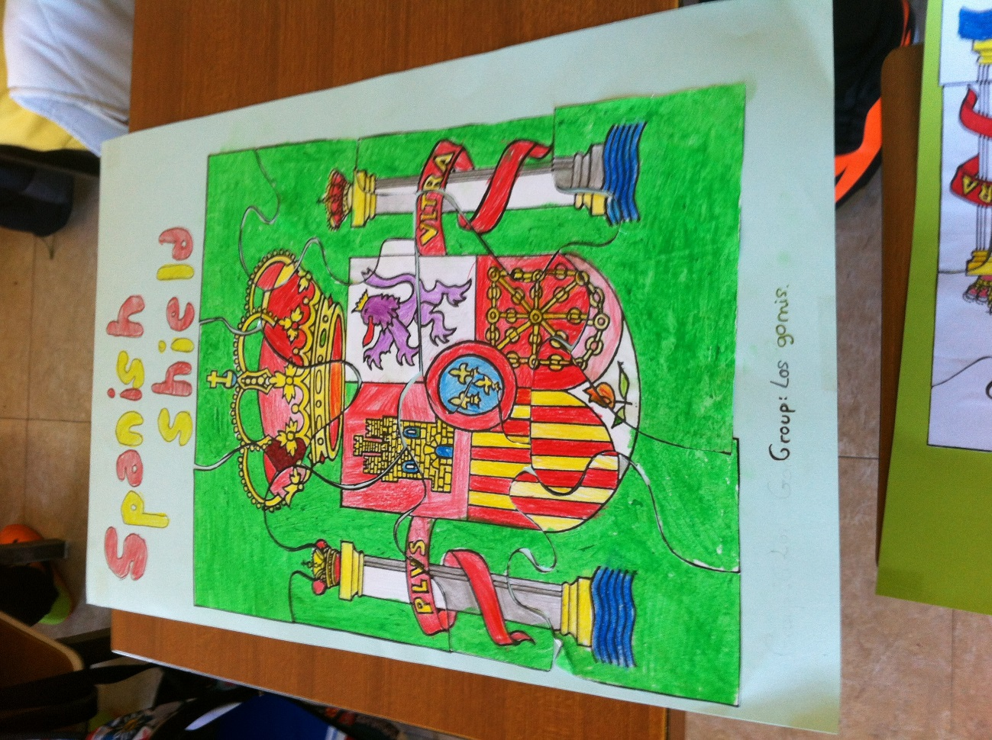

**ÁREA DE PLÁSTICA ( Arts and crafts) 6º**

**Inteligencias Visual / Espacial, Verbal / Lingüística, Interpersonal e Intrapersonal**

En esta área se trabajará principalmente la inteligencia *espacial*. En cierta manera también se desarrollará la *lingüística* mediante la interacción y la comunicación entre los grupos (inteligencia *interpersonal*). Finalmente se incidirá sobre la *intrapersonal* con una reflexión sobre los derechos y deberes de los ciudadanos.

Los **objetivos** que se pretenden conseguir son:

* Crear un mural explicativo de la Constitución española.
* Elaborar banderas de las diferentes Comunidades Autónomas.
* Pintar y decorar la bandera y el escudo español.
* Recopilar y analizar derechos y deberes de los ciudadanos.

La **evaluación** se realizará mediante la observación y comprobación del trabajo realizado tanto en los grupos como a nivel personal. De igual manera se evaluará el grado de consecución de los objetivos.

Para la **calificación** de la asignatura se podrá sumar hasta un máximo de medio punto (+0’5) que se añadirá a la nota final del trimestre.

**Actividades propuestas**

Las actividades se desarrollarán en 2 sesiones repartidas de la siguiente manera:

**6º CURSO**

***1ª sesión***

Distribución en los grupos de las banderas de las Autonomías y de la bandera de España para que se pinten y escriba un derecho y un deber (por un lado en español y por otro en inglés) que serán traducidos en clase.

***2ª sesión***

Colocación en el mural de la bandera y el escudo de España y de las banderas de las Autonomías alrededor. Se comentará y hará un análisis sobre los mismos. Finalmente se decorará y se colgará el mural en el pasillo.

**Anexo I:**

NOMBRE: ____________________________

|  |  |  |  |  |
| --- | --- | --- | --- | --- |
|  | MUY BIEN (10-9) | BIEN (7-8) | REGULAR (5-6) | MAL (-4) |
| INTERÉS | Se interesa por la actividad y hace preguntas. | Se interesa por participar pero no pregunta sus dudas. | Tiene poco interés por la práctica. | No ningún interés en la práctica. |
| CREATIVIDAD | Es creativ@ y lleva la iniciativa en las actividades. | Es creativo pero no defiende sus ideas hasta el final. | No es muy creativo y se deja mandar por sus compañeros. | No es nada creativo. |
| NORMAS | Cumple siempre las normas y ayuda a los demás en su cumplimiento. | Cumple las normas pero no ayuda a los demás. | Le cuesta cumplir las normas aunque al final lo termina haciendo. | No cumple las normas en las actividades propuestas. |
| AYUDA EN EL GRUPO | Ayuda a sus compañeros para que todo salga bien siempre. | Ayuda algunas veces a los demás. | Sólo se interesa por su trabajo y no por el bien común. | Molesta en el grupo impidiendo su buen desarrollo. |
| COMPORTAMIENTO | Su comportamiento es sobresaliente en todas las prácticas. | A veces no se comporta adecuadamente. | Suele interrumpir las explicaciones. | No escuchas las explicaciones y tampoco deja hacerlo a los demás. |

NOTA: Cada apartado tendrá el mismo valor siendo un total de 0’5.

|  |  |  |  |  |  |  |  |  |  |  |  |  |  |  |  |  |
| --- | --- | --- | --- | --- | --- | --- | --- | --- | --- | --- | --- | --- | --- | --- | --- | --- |
| S: 10-9-8-7  AV: 6-5  CN: -5 | **CUMPLE LAS NORMAS** | | | **COOPERACIÓN** | | | **MOTIVACIÓN** | | | **ESFUERZO** | | | **MATERIALES** | | | GRUPO (GLOBAL) |
| S | AV | CN | S | AV | CN | S | AV | CN | S | AV | CN | S | AV | CN |
| **GRUPO 1** |  | | |  | | |  | | |  | | |  | | |  |
| **GRUPO 2** |  | | |  | | |  | | |  | | |  | | |  |
| **GRUPO 3** |  | | |  | | |  | | |  | | |  | | |  |
| **GRUPO 4** |  | | |  | | |  | | |  | | |  | | |  |
| **GRUPO 5** |  | | |  | | |  | | |  | | |  | | |  |
| **GRUPO 6** |  | | |  | | |  | | |  | | |  | | |  |
| **GRUPO 7** |  | | |  | | |  | | |  | | |  | | |  |

**ÁREA DE EDUCACIÓN FÍSICA ( PE) 5º y 6º**

**Inteligencias Corporal / Cinestésica, Visual/ Espacial e Interpersonal**

Principalmente se trabajará la inteligencia *corporal-cinestésica*, aunque no por ello se dejarán de trabajar otras, como es la *espacial-visual*. En ocasiones también se trabajará la *interpersonal* cuando tengan que buscar ellos mismos actividades para realizar (como en los juegos de combas).

La temática elegida ha sido los juegos de la época, que, como se podrá ver, no difieren mucho de los juegos tradicionales que se siguen jugando en la actualidad que pertenecen a la tradición cultural de nuestro país.

Los **objetivos** que se pretenden conseguir son:

* Conocer y practicar juegos populares de la época de la Constitución.
* Disfrutar con la actividad física.
* Trabajar en equipo respetando y ayudando a los compañeros.
* Utilizar el cuerpo como medio de expresión de palabras.

La **evaluación** se realizará mediante la observación directa comprobando que se cumplen los objetivos previamente establecidos.

Para la **calificación** de la asignatura se podrá sumar hasta un máximo de medio punto (+0’5) en función del grado de cumplimiento de los objetivos.

**Actividades propuestas**

Las actividades se desarrollarán en 3 sesiones para cada curso.

**5º CURSO**

***1ª sesión 2ª sesión 3ª sesión***

La gallinita ciega. Pies quietos. Palabra

Juego de las sillas. Salto de pídola. “Constitución 1978”

Las 4 esquinas. La zapatilla por detrás.

**6º CURSO**

***1ª sesión 2ª sesión 3ª sesión***

Juegos de comba. La rayuela. Palabra

Balón prisionero. La petanca. “Constitución 1978”

Juego que más les haya gustado.

NOMBRE: __________________________

|  |  |  |  |  |
| --- | --- | --- | --- | --- |
|  | MUY BIEN (10-9) | BIEN (7-8) | REGULAR (5-6) | MAL (-4) |
| PARTICIPACIÓN | Participa siempre a la primera sin intentar pasar desapercibido. | Participa bien pero hay que insistirle aunque suele pasar desapercibido. | Le cuesta participar y se suele escaquear. | Siempre se queda rezagado y se escaquea para hacer poco. |
| INTERÉS | Se interesa por la actividad y hace preguntas. | Se interesa por participar pero no pregunta sus dudas. | Tiene poco interés por la práctica. | No tiene ningún interés en la práctica. |
| DESTREZA | Practica con soltura las actividades propuestas. | Tiene algunas dificultades en la práctica pero las solventa. | Tiene muchas dificultades pero las solventa con ayuda. | No es capaz de realizar las actividades propuestas. |
| NORMAS | Cumple siempre las normas y ayuda a los demás en su cumplimiento. | Cumple las normas pero no ayuda a los demás. | Le cuesta cumplir las normas aunque al final lo termina haciendo. | No cumple las normas en las actividades propuestas. |
| AYUDA EN EL GRUPO | Ayuda a sus compañeros para que todo salga bien siempre. | Ayuda algunas veces a los demás. | Sólo se interesa por su trabajo y no por el bien común. | Molesta en el grupo impidiendo su buen desarrollo. |
| COMPORTAMIENTO | Su comportamiento es sobresaliente en todas las prácticas. | A veces no se comporta adecuadamente. | Suele interrumpir las explicaciones. | No escuchas las explicaciones y tampoco deja hacerlo a los demás. |

NOTA: Cada apartado tendrá el mismo valor siendo un total de 0’5.

|  |  |  |  |  |  |  |  |  |  |  |  |  |  |  |  |  |
| --- | --- | --- | --- | --- | --- | --- | --- | --- | --- | --- | --- | --- | --- | --- | --- | --- |
| S: 10-9-8-7  AV: 6-5  CN: -5 | **CUMPLE LAS NORMAS** | | | **COOPERACIÓN** | | | **MOTIVACIÓN** | | | **ESFUERZO** | | | **MATERIALES** | | | GRUPO (GLOBAL) |
| S | AV | CN | S | AV | CN | S | AV | CN | S | AV | CN | S | AV | CN |
| **GRUPO 1** |  | | |  | | |  | | |  | | |  | | |  |
| **GRUPO 2** |  | | |  | | |  | | |  | | |  | | |  |
| **GRUPO 3** |  | | |  | | |  | | |  | | |  | | |  |
| **GRUPO 4** |  | | |  | | |  | | |  | | |  | | |  |
| **GRUPO 5** |  | | |  | | |  | | |  | | |  | | |  |
| **GRUPO 6** |  | | |  | | |  | | |  | | |  | | |  |
| **GRUPO 7** |  | | |  | | |  | | |  | | |  | | |  |

**ÁREA DE MÚSICA 5º y 6º**

**Inteligencia Musical**

**OBJETIVOS**

* Conocer el Himno Nacional de España.
* Distinguir el himno de otras formas musicales
* Interpretar con flauta el Himno Nacional
* Conocer otros tipos de Himnos: Deportivos, Religiosos…etc.
* Reconocer los elementos del Lenguaje musical.

**CONTENIDOS**

* Ejercicios de Lenguaje rítmico.
* Distinción de las notas musicales a través de una partitura.
* Ejercicios de entonación y fonación de una melodía.
* Interpretación del Himno Nacional con flauta.

**ACTIVIDADES**

* Elaborar un Power Point con los himnos nacionales de otros países.
* Escuchar los himnos deportivos que conozcan
* Hacer un trabajo con la letra de himnos nacionales y deportivos.
* Realizar un trabajo escrito con la Historia del Himno Nacional.

**DESARROLLO**

* Cuatro sesiones de 50 min. Con cada curso implicado en el proyecto.

**Inteligencia naturalista, verbal/ lingüística, intrapersonal, interpersonal, visual/espacial.**



|  |  |
| --- | --- |
| **CONTENIDOS** | **BLOQUE 1. La organización del Estado:**   1. **El Estado español es una monarquía constitucional, parlamentaria y democrática.** 2. **Las principales instituciones del Estado son:**  * **El Gobierno (Poder ejecutivo):** * **Presidente** * **Ministros** * **El Congreso-Senado (Poder legislativo):** * **Diputados (Congreso)** * **Senadores (Senado)** * **Los tribunales de justicia (Poder judicial):** * **Tribunal Constitucional** * **Tribunal Supremo** * **Tribunales autonómicos** * **Tribunales ordinarios (Juzgados)** |
| **BLOQUE 2. La articulación del estado:**   1. **El Estado español se articula en 17 comunidades y dos ciudades autónomas:**  * **Galicia** * **Principado de Asturias** * **Cantabria** * **País Vasco** * **La Rioja** * **Navarra** * **Aragón** * **Cataluña** * **Islas Baleares** * **Comunidad Valenciana** * **Región de Murcia** * **Andalucía** * **Extremadura** * **Castilla-La Mancha** * **Comunidad de Madrid** * **Castilla y León** * **Islas Canarias** * **Ciudad autónoma de Ceuta** * **Ciudad autónoma de Melilla**  1. **La capital del Estado español es Madrid.** |
| **BLOQUE 3. Los símbolos del Estado:**   1. **La bandera** 2. **El escudo** 3. **El himno** |
| **BLOQUE 4. La lengua oficial del Estado:**   1. **El castellano** 2. **Otras lenguas cooficiales:**  * **El gallego** * **El vasco** * **El catalán** |

|  |  |  |
| --- | --- | --- |
| **INTELIGENCIASMÚLTIPLES** | | **ACTIVIDADES** |
| **PRIMERA JORNADA** | | |
| |  |  | | --- | --- | |  | **LINGÜÍSTICA-VERBAL**  **INTRAPERSONAL** | | 1. LLUVIA DE IDEAS.   INDIVIDUAL. ¿Por qué estas orgulloso de ser español? | |
| |  |  | | --- | --- | |  | **VISUAL-ESPACIAL** | | 1. MOTIVACIÓN.   GRUPO. Elabora una bandera de España (anexo I). | |
| |  |  | | --- | --- | |  | **VISUAL-ESPACIAL**  **INTRAPERSONAL** | | 1. INTEGRACIÓN DE CONCEPTOS.   INDIVIDUAL. Observa en la pizarra digital el mapa de color de los contenidos e integra los conceptos visualizados. | |
| |  |  | | --- | --- | |  | **LÓGICO-MATEMÁTICA**  **VISUAL-ESPACIAL**  **INTERPERSONAL**  **LINGÜÍSTICA-VERBAL** | | 1. FIJACIÓN DE CONCEPTOS.   GRUPO. Elabora en cartulina, con la ayuda de tus compañeros de grupo, un mapa conceptual de:   1. Características del Estado español. 2. La monarquía: la Familia Real y su residencia. 3. El poder ejecutivo: gobierno, ministros y residencia. 4. El poder legislativo: Las Cortes y sus residencias. 5. El poder judicial: Tribunales de justicia y jueces. 6. Comunidades y ciudades autónomas y sus banderas. 7. Comunidades con lenguas cooficiales. | |
| **SEGUNDA JORNADA** | | |
| |  |  | | --- | --- | |  | **INTRAPERSONAL**  **INTERPERSONAL**  **LINGÜÍSTICA-VERBAL**  **RÍTMICA-MUSICAL** |   **CORPORAL-CINESTÉSICA** | 1. MOTIVACIÓN.   GRUPO. Reflexiona, comparte y escribe una o dos estrofas comentando lo que más te gusta de España, y utiliza como estribillo final el lema de nuestro proyecto. Ejemplo:  Con “la Roja” todos fuimos  hasta la lejana Sudáfrica,  y campeones volvimos  cantando el Waka-Waka.  GRAN GRUPO. Puesta en común. Cantamos y bailamos. | |
| **INTRAPERSONAL**  **INTERPERSONAL**  **LINGÜÍSTICA-VERBAL**  **LÓGICO-MATEMÁTICA** | 1. INTEGRACIÓN Y FIJACIÓN DE CONCEPTOS.   GRUPO. Lee en la pizarra digital y luego relaciona los títulos, capítulos y artículos de la Constitución española con los contenidos del proyecto (anexo II). | |
| **TERCERA JORNADA** | | |
| **VISUAL-ESPACIAL**   |  |  | | --- | --- | |  |  | | 1. MOTIVACIÓN.   INDIVIDUAL. Visualiza el vídeo: “La Constitución para los niños”. | |
| **EXISTENCIAL-ESPIRITUAL** | 1. INTEGRACIÓN Y FIJACIÓN DE CONCEPTOS.   GRUPO. Reflexiona y escribe en diez líneas la importancia de tener una constitución y qué pasaría si no la tuviéramos. | |
| **INTERPERSONAL**  **LINGÜÍSTICA-VERBAL** | 1. FIJACIÓN DE CONCEPTOS Y EVALUACIÓN ENTRE IGUALES.   Motiva a tus compañeros de grupo y hazles preguntas para ver si han comprendido el tema. Podéis preparar un juego de preguntas y respuestas. EXPOSICIÓN ORAL. | |

|  |  |
| --- | --- |
| **ANEXO I**  **ELABORACIÓN DE UNA BANDERA DE ESPAÑA** | |
| **MATERIALES** | Un folio, regla, lapicero y goma, rotuladores rojos y amarillos, un palo de pincho largo, pegamento de barra, tijeras. |
| **PROCESO** | 1. Dividid el folio a la mitad y tomad una parte. 2. Divididla en tres franjas de 3,5-7-3,5 cm. 3. Cortad la parte sobrante y haced las franjas por la otra cara. 4. Coloread las franjas estrechas de rojo y de amarillo la central. 5. Echar pegamento en la parte izquierda y enrollar el palo. |

|  |  |
| --- | --- |
| **ANEXO II**  **LEE Y RELACIONA ESTOS CAPÍTULOS Y ARTÍCULOS DE LA CONSTITUCIÓN CON LOS CONTENIDOS** | |
| 1. La justicia emana del pueblo y se administra en nombre del Rey por Jueces y Magistrados integrantes del Poder Judicial, independientes, inamovibles, responsables y sometidos únicamente al imperio de la ley.   (Título VI. Del Poder Judicial. Art. 117) |  |
| 1. La bandera de España está formada por tres franjas horizontales, roja, amarilla y roja, siendo la amarilla de doble anchura que cada una de las rojas.   (Título preliminar. Art. 4) |  |
| 1. El Estado se organiza territorialmente en municipios, en provincias y en las Comunidades Autónomas que se constituyan. Todas estas entidades gozan de autonomía para la gestión de sus respectivos intereses.   (Título VIII. De la organización territorial del Estado. Capítulo I. principios generales. Art. 137) |  |
| 1. España se constituye en un Estado social y democrático de Derecho, que propugna la libertad, la justicia, la igualdad y el pluralismo político. 2. La forma política del Estado español es la Monarquía parlamentaria.   (Título preliminar. Art. 1) |  |
| 1. El Gobierno dirige la política interior y exterior, la Administración civil y militar y la defensa del Estado. Ejerce la función ejecutiva y la potestad reglamentaria de acuerdo con la Constitución y las leyes. 2. El Gobierno se compone del Presidente, de los Vicepresidentes y de los Ministros. 3. El Presidente dirige la acción del Gobierno y coordina las funciones de los demás miembros del mismo, sin perjuicio de la competencia y responsabilidad directa de éstos en su gestión.   (Título IV. Del Gobierno y de la administración. Art. 97 y 98) |  |
| 1. El Rey es el Jefe del Estado, símbolo de su unidad y permanencia, arbitra y modera el funcionamiento regular de las instituciones y asume la más alta representación del Estado español en las relaciones internacionales. 2. Su título es el de Rey de España.   (Título II. De la Corona. Art. 56) |  |
| 1. La capital del Estado es la villa de Madrid.   (Título preliminar. Art. 5) |  |
| 1. El castellano es la lengua española oficial del Estado. Todos los españoles tienen el deber de conocerla y el derecho a usarla. 2. Las demás lenguas españolas serán también oficiales en las respectivas Comunidades Autónomas de acuerdo con sus Estatutos.   (Título preliminar. Art. 3) |  |
| 1. Las Cortes Generales representan al pueblo español y están formadas por el Congreso de los Diputados y el Senado. 2. Las Cortes Generales ejercen la potestad legislativa del Estado, aprueban sus Presupuestos, controlan la acción del Gobierno y tienen las demás competencias que les atribuya la Constitución.   (Título III. De las Cámaras. Capítulo I. Art. 66) |  |

|  |  |  |  |  |  |
| --- | --- | --- | --- | --- | --- |
| **EVALUACIÓN DEL GRUPO**  **Puntuar de 1 a 10** | | | | | |
| **ALUMNOS** | **MOTIVACIÓN** | **ESFUERZO** | **MATERIALES** | **COOPERACIÓN** | **GLOBAL** |
|  |  |  |  |  |  |

|  |  |  |  |  |  |
| --- | --- | --- | --- | --- | --- |
| **EVALUACIÓN GLOBAL DEL PROYECTO**  **Puntuar de 1 a 10** | | | | | |
| **ALUMNOS** | **CUADERNO** | **PRESENT. ORAL** | **PRESENT. ESCRITA** | **GRUPO** | **GLOBAL** |
|  |  |  |  |  |  |

**ÁREA DE RELIGIÓN 5º y 6º**

**Inteligencia existencial – espiritual.**

* Experiencias de contemplación.
* Momentos de silencio y soledad.
* Experiencias de meditación / oración.
* Compartir la vivencia de experiencias de fragilidad.
* Expresión de sensaciones, sentimientos, pensamientos a través del arte, la música, la literatura…
* Uso de símbolos para representar experiencias y sentimientos.
* Compromisos solidarios.
* Hacer preguntas existenciales.
* Valorar los propios actos.
* Reflexión sobre proyectos personales de vida.

**OBJETIVOS.**

1. Conocer los derechos y deberes más importantes que tienen las personas que están en España.
2. Identificar diferentes grupos de personas que no tengan alguno de los derechos que explica la constitución, así como otros grupos que no cumplan con los deberes que también se explican en dicho documento.

**CONTENIDOS**.

1. Aprendizajes de los derechos y deberes más importantes de cada persona reflejados en la constitución.
2. Conocimiento de las causas por las que algunas personas no tienen todos los derechos marcados en la constitución y creación de actividades que pudieran evitar estas situaciones.
3. Identificación de personas que no cumplen con los deberes reflejados en la constitución.

**ACTIVIDADES.**

1. Visualización de las siguientes diapositivas relacionadas con los derechos y deberes de las personas:

<http://www.parcan.es/publicaciones/infantil/constitucion/index.py?P=19>

Mural sobre aquellos derechos que no tienen las personas más desfavorecidas.

1. Enumerar diferentes tipos de personas sobre las que no se cumple algún artículo de la constitución.
2. De las personas descritas anteriormente, reflexionar sobre cómo podemos ayudarlas para que sus derechos se cumplan. Qué acciones podemos hacer para corregir alguna de estas desigualdades.